

**Section moyenne (6-8)**

Fiche de travail n:…1 …..

Sujet : Date : / /2023

Nom et prénom :______________ Classe :6è…….

………………………………………………………………………………………………………………………

**Objectif :** Réviser les nombres et demander et dire l’heure.

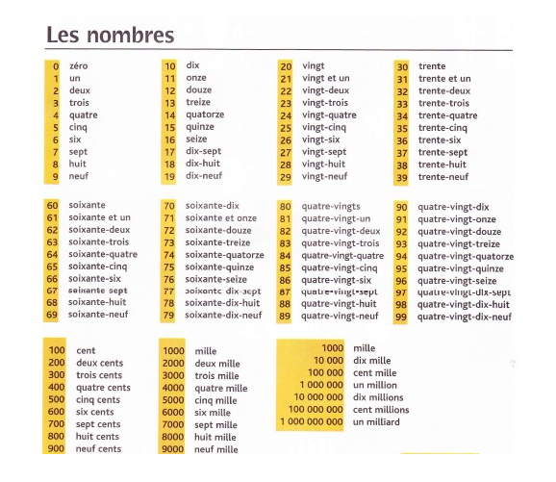

**Exercices :**

* **Écris les nombres suivants en chiffres :**

1. Cent vingt-deux :……………
2. Quatre vingt-dix-neuf :…………..
3. Trois mille cinq :………..
4. Cinq mille quatre cent sept :……………
5. Neuf cent un :……………..
6. Six cents :…………….
7. Trois mille trois cent trois :………….
8. Cinq mille trois cent neuf :……………
9. Mille cent vingt et et un :……………..
10. Neuf mille quatre cent seize :……………..
11. millions cent quarante-quatre mille deux cent cinquante-six :……………
12. Soixante-six millions neuf cent soixante-sept mille seize :………………
13. Quarante et un million quatre-vingt-seize mille sept cent soixante-dix-sept. :…………………….

Quelle heure est-il ?

Il est……………………………………..

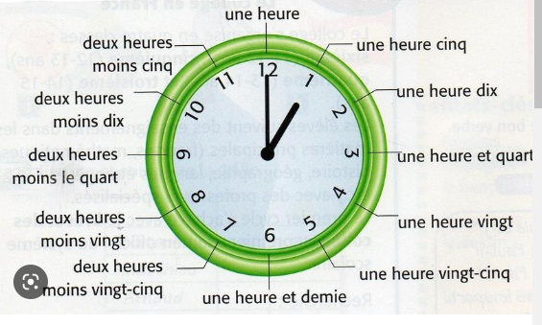

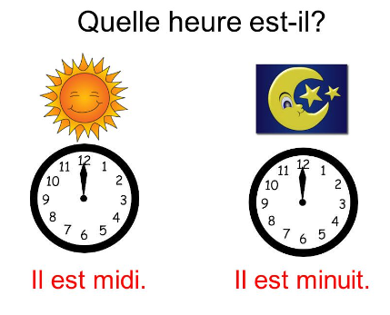

-**Écris l’heure en chiffres :**

1.Il est trois heures et demie : ____

2.Il est cinq heures moins vingt : ____

3.Il est dix heures et quart : ____

4.Il est onze heures vingt-cinq :_____

5.Il est neuf heures moins cinq: _____

6.Il est quatre heures moins le quart :_____

7.Il est deux heures moins vingt-cinq :______

-**Écris l’heure en lettres ?**

-10 :30 :_____________________________

-8 :15 :______________________________

-3 :45 :______________________________

-1 :50 :______________________________

-6 :55 :_____________________________

-11 :05 :____________________________

-12 :05 :____________________________

-00 :00 :____________________________